Міністерство освіти і науки України

Центральноукраїнський національний технічний університет

Механіко-технологічний факультет

Кафедра кібербезпеки та програмного забезпечення

# ЗВІТ

Про виконання лабораторної роботи № 8

з навчальної дисципліни “Базові методології та технології програмування”

РЕАЛІЗАЦІЯ СТАТИЧНИХ БІБЛІОТЕК МОДУЛІВ ЛІНІЙНИХ ОБЧИСЛЮВАЛЬНИХ ПРОЦЕСІВ

ВИКОНАВ

студент академічної групи

КІ-21-1 Щербаков В.Г.

Перевірив асистент

Усік П.С ___________

Кропивницький – 2022

**Лабораторна робота №8**

**Варіант № 15**

**Мета роботи** полягає у набутті ґрунтовних вмінь і практичних навичок реалізації метода функціональної декомпозиції задач, метода модульного (блочного) тестування, представлення мовою програмування С/С++ даних скалярних типів, арифметичних і логічних операцій, потокового введення й виведення інформації, розроблення програмних модулів та засобів у кросплатформовому середовищі Code::Blocks (GNU GCC Compiler).

**Завдання:**

1. Реалізувати статичну бібліотеку модулів libModulesПрізвище C/C++, яка містить функцію розв’язування задачі 8.1.
2. Реалізувати програмне забезпечення розв’язування задачі 8.2 — консольний застосунок.

**Завдання № 8.1:**

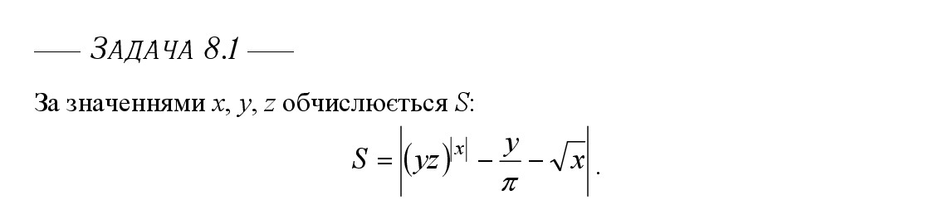

**Постановка задачі:**

**Вхідні дані:**  x, y, z.

**Вихідні дані:** S.

**Процедурна алгоритмізація:**

Проектування модуля складається з двох частин: перша частина це статична бібліотека (де знаходиться реалізація функції s_calculation()) та заголовковий файл (де знаходиться прототип функції).

Тестовий драйвер, до нього входять:

- Масив даних: x, y, z;

- Масив даних: очікуваних результатів S.

**Лістинг до статичної бібліотеки:**

#include "ModulesShcherbakov.h"

double s_calculation(float x, float y, float z)

{

return abs(pow((y*z),abs(x)) - (y/3.14) - sqrt(x));

}

**Лістинг до ModulesShcherbakov.h:**

#ifndef MODULESSHCHERBAKOV_H_INCLUDED

#define MODULESSHCHERBAKOV_H_INCLUDED

#include <cmath>

double s_calculation(float x, float y, float z);

#endif // MODULESSHCHERBAKOV_H_INCLUDED

**Лістинг до TestDriver:**

#include <iostream>

#include <iomanip>

#include <conio.h>

#include <clocale>

#include "ModulesShcherbakov.h"

using namespace std;

int main()

{

char *locale = setlocale(LC_ALL, "ukr");

float cX[5] = { 9, 4, 0, 1, 3 };

float cY[5] = { 4, 4, 5, 1, -5 };

float cZ[5] = { 1, 4, 0, 1, -7 };

double expectedResult[5] = { 262139, 65532, 0, 0, 42874 };

double doneResult = 0;

double NAC = 0.00005;

bool TestResult = false;

for (int i = 0; i < 5; i++) {

doneResult = s_calculation(cX[i], cY[i], cZ[i]);

if (abs(expectedResult[i]) >= abs(doneResult))

{ TestResult = abs(expectedResult[i]) - abs(doneResult) <= NAC; }

else

{ TestResult = abs(doneResult) - abs(expectedResult[i]) <= NAC; }

cout << "Тестові значення №" << i + 1 << " : "

<< "X = " << cX[i]

<< " Y = " << cY[i]

<< " Z = " << cZ[i]

<< endl;

cout << "Очікуваний результат: " << expectedResult[i] << endl;

cout << "Отриманий результат : " << doneResult << endl;

cout << boolalpha << "Тестовий результат : " << TestResult << endl << endl;

}

_getch();

return 0;

}

**Тестування:**

Тестов? значення №1 : X = 9 Y = 4 Z = 1

Оч?куваний результат: 262139

Отриманий результат : 262139

Тестовий результат : true

Тестов? значення №2 : X = 4 Y = 4 Z = 4

Оч?куваний результат: 65532

Отриманий результат : 65532

Тестовий результат : true

Тестов? значення №3 : X = 0 Y = 5 Z = 0

Оч?куваний результат: 0

Отриманий результат : 0

Тестовий результат : true

Тестов? значення №4 : X = 1 Y = 1 Z = 1

Оч?куваний результат: 0

Отриманий результат : 0

Тестовий результат : true

Тестов? значення №5 : X = 3 Y = -5 Z = -7

Оч?куваний результат: 42874

Отриманий результат : 42874

Тестовий результат : true

**Завдання № 8.2:**

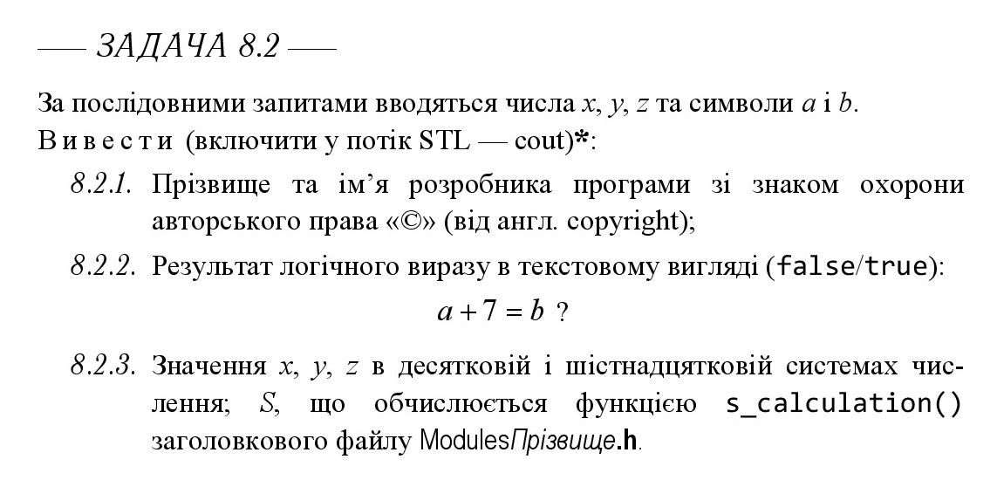

**Постановка задачі:**

**Вхідні дані:**  x, y, z, a, b.

**Вихідні дані:** рядок (із ім’ям та прізвищем автора та символом copyright), результат логічного виразу, x, y, z в десятковій та шістнадцятковій формах числення та результат функції s_calculation().

**Процедурна алгоритмізація:**

Підключення заголовкового файлу, який містить прототип функції s_calculation().

Функція, яка виводить інформація про автора та значок copyright.

Функція, що приймає дві символьні змінні і виводить результат логічного виразу.

Функція, що приймає три цілочисельні змінні і виводить їх у десятковій та шістнадцятковій системах числення числення.

Виведення результату функції s_calculation().

**Лістинг до завдання 8.2:**

#include <iostream>

#include <clocale>

#include <iomanip>

#include <conio.h>

#include <cstring>

#include "ModulesShcherbakov.h"

using namespace std;

int x = 0, y = 0, z = 0;

int a = 0, b = 0;

string Copyright()

{

return "© Щербаков Владислав Георгійович";

}

void inputValues(int X, int Y, int Z, int A, int B)

{

cout << "Введіть значення x: " << endl;

cin >> X; x = X;

cout << "Введіть значення y: " << endl;

cin >> Y; y = Y;

cout << "Введіть значення z: " << endl;

cin >> Z; z = Z;

cout << "Введіть символ a: " << endl;

cin >> A; a = A;

cout << "Введіть символ b: " << endl;

cin >> B; b = B;

}

bool Compare(int A, int B)

{

return A + 7 == B;

}

void DecAndHex(int X, int Y, int Z)

{

cout << "'x' в десятковій: " << dec << X << endl

<< "'y' в десятковій: " << dec << Y << endl

<< "'z' в десятковій: " << dec << Z << endl << endl;

cout << "'x' в шістнацятковій: " << hex << X << endl

<< "'y' в шістнацятковій: " << hex << Y << endl

<< "'z' в шістнацятковій: " << hex << Z << endl;

}

int main()

{ char *locale = setlocale(LC_ALL, "ukr");

system("chcp 1251 & cls");

cout << Copyright() << endl << endl;

inputValues(x, y, z, a, b);

cout << boolalpha

<< "Результат: " << a << " + 7 = " << b << " : " << Compare(a, b) << endl << endl;

DecAndHex(x, y, z);

_getch();

cout << endl << "Результат виразу: " << s_calculation(x, y, z);

_getch(); return 0;

}

**Висновок:**

Я набув ґрунтовних вмінь і практичних навичок застосування теоретичних положень методології модульного програмування, реалізації метода функціональної декомпозиції задач, метода модульного (блочного) тестування, представлення мовою програмування С++ даних скалярних типів, арифметичних і логічних операцій, потокового введення й виведення інформації, розроблення програмних модулів та засобів у кросплатформовому середовищі Code::Blocks (GNU GCC Compiler).

Я навчився реалізовувати статичні бібліотеки модулів лінійних обчислювальних процесів.

В першому завданні потрібно було обчислити математичну формулу за допомогою математичних дій над трьома значеннями x, y, z.

Під час підключення модулів в мене виникло багато проблем які я не міг вирішити, але після того як я детальніше опрацював методичні вказівки, Я зміг вирішити всі помилки які в мене виникли під час підключення модуля.

Під час розробки тестового драйвера виникли проблеми із очікуваним результатом. Замість очікуваного результату в тест драйвері в мене було написано “inf”. Як виявилося у мене помилка була у функції s_calculation

Під час створення Тест сьютів проблем не виникло. Всі тестові випадки true.

Системне тестування – набір дій для виконання, після чого видається результат, який порівнюють з очікуваним.

Під час роботи з GitHub в мене проблем не виникло, тому що я вже маю досвід роботи з даною платформою

В мене функція повертала 0. Після того як я виправив помилку в функції то програма почала працювати. Проаналізував хід виконання лабораторної роботи, на основі чого сформулював висновок з виконаної лабораторної роботи. Підготував й зберіг у \Lab08\Report звіт про виконання лабораторної роботи, оформлений згідно з ДСТУ 3008:2015 “Інформація та документація. Звіти у сфері науки і техніки. Структура та правила оформлювання”, та зі змістом, визначеним цим порядком виконання лабораторної роботи Представив до захисту звіт з виконаної лабораторної роботи і проект у Git-репозиторії https://github.com/odorenskyi/Shcherbakov-Vladyslav-KI-21-1.

ДОДАТОК А

|  |  |
| --- | --- |
| Назва тестового набору  Test Suite Description | TS_8.1 |
| Назва проекта / ПЗ  Name of Project / Software | TestDriver.exe |
| Рівень тестування  Level of Testing | модульний |
| Автор тест-сьюта  Test Suite Author | Щербаков Владислав |
| Виконавець  Implementer | Щербаков Владислав |

|  |  |  |  |
| --- | --- | --- | --- |
| Ід-р тест-кейса / Test Case ID | Дії (кроки) /  Action  (Test Steps) | Очікуваний  результат /  Expected Result | Результат тестування (пройшов/не вдалося/ заблокований) /  Test Result  (passed/failed/ blocked) |
| TS_1 | Вхідні:  x=9  y=4  z=1 | Вихідні:  S = 262139 | PASSED |
| TS_2 | Вхідні:  x=4  y=4  z=4 | Вихідні:  S = 65532 | PASSED |
| TS_3 | Вхідні:  x=0  y=5  z=0 | Вихідні:  S = 0 | PASSED |
| TS_4 | Вхідні:  x=1  y=1  z=1 | Вихідні:  S = 0 | PASSED |
| TS_5 | Вхідні:  x=3  y=-5  z=-7 | Вихідні:  S = 42874 | PASSED |

ДОДАТОК Б

|  |  |
| --- | --- |
| Назва тестового набору  Test Suite Description | TS_8.2 |
| Назва проекта / ПЗ  Name of Project / Software | lab08.exe |
| Рівень тестування  Level of Testing | системний |
| Автор тест-сьюта  Test Suite Author | Щербаков Владислав |
| Виконавець  Implementer | Щербаков Владислав |

|  |  |  |  |
| --- | --- | --- | --- |
| Ід-р тест-кейса / Test Case ID | Дії (кроки) /  Action  (Test Steps) | Очікуваний  результат /  Expected Result | Результат тестування (пройшов/не вдалося/ заблокований) /  Test Result  (passed/failed/ blocked) |
| TS_1 | 1. Ввести x: 2 2. Ввести y: 6 3. Ввести z: 0 4. Ввести a: 7 5. Ввести b: 1 | © Щербаков Владислав Георгійович  Введіть значення x:  2  Введіть значення y:  6  Введіть значення z:  0  Введіть символ a:  7  Введіть символ b:  1  Результат: 7 + 7 = 1 : false  'x' в десятковій: 2  'y' в десятковій: 6  'z' в десятковій: 0  'x' в шістнацятковій: 2  'y' в шістнацятковій: 6  'z' в шістнацятковій: 0  Результат виразу: 3 | PASSED |
| TS_2 | 1. Ввести x: 12 2. Ввести y: 16 3. Ввести z: 19 4. Ввести a: 5 5. Ввести b: 12 | © Щербаков Владислав Георгійович  Введіть значення x:  12  Введіть значення y:  16  Введіть значення z:  19  Введіть символ a:  5  Введіть символ b:  12  Результат: 5 + 7 = 12 : true  'x' в десятковій: 12  'y' в десятковій: 16  'z' в десятковій: 19  'x' в шістнацятковій: c  'y' в шістнацятковій: 10  'z' в шістнацятковій: 13  Результат виразу: -2.14748e+09 | PASSED |
| TS_3 | 1. Ввести x: 54 2. Ввести y: 23 3. Ввести z: 762 4. Ввести a: 5 5. Ввести b: 6 | © Щербаков Владислав Георгійович  Введіть значення x:  54  Введіть значення y:  23  Введіть значення z:  762  Введіть символ a:  5  Введіть символ b:  6  Результат: 5 + 7 = 6 : false  'x' в десятковій: 54  'y' в десятковій: 23  'z' в десятковій: 762  'x' в шістнацятковій: 36  'y' в шістнацятковій: 17  'z' в шістнацятковій: 2fa  Результат виразу: -2.14748e+09 | PASSED |
| TS_4 | 1. Ввести x: 1 2. Ввести y: 1 3. Ввести z: 1 4. Ввести a: 1 5. Ввести b: 1 | © Щербаков Владислав Георгійович  Введіть значення x:  1  Введіть значення y:  1  Введіть значення z:  1  Введіть символ a:  1  Введіть символ b:  1  Результат: 1 + 7 = 1 : false  'x' в десятковій: 1  'y' в десятковій: 1  'z' в десятковій: 1  'x' в шістнацятковій: 1  'y' в шістнацятковій: 1  'z' в шістнацятковій: 1  Результат виразу: 0 | PASSED |
| TS_5 | 1. Ввести x: 0 2. Ввести y: 0 3. Ввести z: 0 4. Ввести a: 0 5. Ввести b: 0 | © Щербаков Владислав Георгійович  Введіть значення x:  0  Введіть значення y:  0  Введіть значення z:  0  Введіть символ a:  0  Введіть символ b:  0  Результат: 0 + 7 = 0 : false  'x' в десятковій: 0  'y' в десятковій: 0  'z' в десятковій: 0  'x' в шістнацятковій: 0  'y' в шістнацятковій: 0  'z' в шістнацятковій: 0  Результат виразу: 1 | PASSED |